Apellido y nombre: Cargnelutti Mónica L.
DNI: 26081267
e-mail: monicacargnelutti@hotmail.com
Teléfono: 351-4645287
Eje temático n° 9: Conflictos sociales, acciones colectivas y territorialidades.
Palabras clave: Expansión urbana – periurbano - fragmentación socio-territorial – representaciones - miedo/ (in)seguridad urbana
Título: Expansión urbana residencial en la Ciudad de Córdoba: La fragmentación socio-territorial y los fragmentos de la (in) seguridad y el miedo. El caso de barrio “SEP” y su entorno.
Resumen
Los procesos que acompañan la actual fase capitalista en la producción del espacio urbano, dan lugar a un tipo de ciudad muy diferente a la fordista; la expansión urbana residencial actual se presenta con áreas ocupadas por complejos habitacionales que presentan fuertes contrastes y condiciones de vecindad por proximidad física pero con marcada distancia social; se erigen entonces las fronteras simbólicas que remiten a fragmentación socio-territorial y sus manifestaciones en relación a la alteridad.
El presente trabajo refiere a los primeros avances de la investigación referida a la expansión urbana de Córdoba y se focaliza en el estudio de caso del Barrio SEP. El propósito es analizar el carácter fragmentado del conjunto residencial en estudio y el modo en que se manifiestan las representaciones en relación a la (in)seguridad/miedo.

Introducción
A partir de los 90, la ciudad de Córdoba comienza a experimentar notables cambios en su morfología con la aparición de nuevas formas de uso del suelo residencial particularmente en la periferia, dejando de lado su estructura tradicional y tomando rasgos comunes de la mayoría de las ciudades Latinoamericanas las cuales han revelado mutaciones propias del actual modelo de acumulación capitalista. Durante las últimas décadas el escenario periférico de la ciudad de Córdoba ha aumentado su atracción hacia los emprendimientos inmobiliarios que se manifestaron a través de nuevas tipologías residenciales destinados a sectores sociales medios altos y altos; en algunos casos la producción se realizó sobre suelo vacante y en otras, muy próximos a barrios ya consolidados.
En este marco se centra la presente comunicación, precisamente en el periurbano residencial de Córdoba manifestaciones en relación a la alteridad ligadas a la (in)seguridad y el miedo. donde formas de apropiación propias de la ciudad fordista comparten el territorio con la emergencia de nuevas formas residenciales, es decir, la conformación de áreas con complejos habitacionales que presentan fuertes contrastes socio-económico-espaciales. Es en este concreto espacial donde se analizan.
- Metrópolis contemporáneas: fragmentación y miedos urbanos
En las últimas décadas, en Córdoba al igual que en las ciudades metropolitanas, latinoamericanas principalmente, se hace presente un proceso de periurbanización con desconcentración de la población hacia sus bordes acompañados por nuevas centralidades. Esta expansión da lugar a emergentes socio-territoriales como producto de una nueva lógica de los productores y consumidores de suelo urbano, residencial con nuevas estrategias socio-territoriales que se manifiestan en procesos de fragmentación.
La fragmentación urbana residencial se comprende en términos físicos, relacionales, sociales y simbólicos. En el primer caso, se hace referencia a la dotación de infraestructura social, equipamientos y servicios, redes y flujos de relación entre cada fragmento y; en el segundo, se hace alusión a la forma de apropiación del suelo urbano residencial a manera de fragmento “cada fragmento es apropiado por grupos sociales homogéneos en relación con su situación de clase respecto de la ciudad como campo social” (Valdés, 2007).
Vidal Rojas afirma que hoy la ciudad ha perdido la unidad que antiguamente buscaba y se enfrenta a múltiples unidades territoriales que resultan en una ciudad donde se manifiesta fragmentos físicos, sociales y simbólicos. La fragmentación es un fenómeno territorial complejo, producto de diversas causas relacionadas con la historia de cada ciudad. Tal proceso es construido a través de la: a) fragmentación social, b) fragmentación física, c) fragmentación simbólica. (Vidal Rojas, 1997)
Según Vidal Rojas “la infraestructura social no concierne únicamente a las relaciones entre miembros de una misma colectividad sino que también se deben incluir las relaciones que los individuos y los grupos pertenecientes a esa colectividad establecen con individuos de otras sociedades” (Vidal Rojas ob cit). De ahí que el autor sostiene que cada individuo depende en parte de sus relaciones locales y en parte de sus relaciones exteriores.
En relación a la fragmentación física, sostiene que la misma se puede generar por discontinuidad-continuidad y también por continuidad- discontinuidad. El primero se caracteriza por ser un “fenómeno de asociación de diferencias” y el segundo “un fenómeno de disolución de identidad”. El fenómeno de asociación de diferencias se manifiesta en una ciudad de fragmentos y se caracteriza por procesos de conurbanización de poblados con diferentes actividades, constitución histórica, nivel de renta de los habitantes, etc. Y el fenómeno de disolución de identidad se manifiesta en una ciudad fragmentada, caracterizada por grandes aglomeraciones en barrios amurallados, fronteras intraurbanas o zonas monofuncionales. (Vidal Rojas, 1997)
Respecto a la fragmentación simbólica, el autor afirma que: “la ciudad se construye en función al grado de identificación entre la acción individual y el ser urbano. El grado de afectividad urbana depende de la profundidad de la identidad individuo-ciudad.” En ese sentido, cuando la ciudad es construida por acción de los individuos locales, las representaciones hacia ella serán diferentes a cuando es construida por acción externa
Esta tendencia ha producido en la ciudad fenómenos de continuidad o discontinuidad, generando una “realidad variopinta” con espacios urbanos diversos compuestos por barrios pobres tradicionales, barrios cerrados, barrios-ciudad, barrios intramuros, etc. (Valdés, 2007).
Svampa menciona una nueva tendencia en la expansión urbana, en relación a la incorporación de nuevos modelos urbanísticos localizados en una trama urbana ocupada históricamente por sectores populares, “la incrustación de nichos de riqueza junto a extendidos bolsones de pobreza que tiende a aumentar la visibilidad de las distancias sociales” (Svampa, 2004). Estas transformaciones socio-espaciales, caracterizadas por procesos de suburbanización resultan en espacios urbanos con la presencia de urbanizaciones cerradas de distinta tipología -Countries, Housing y Barrios Privados- en forma de fortalezas amuralladas y generalmente rodeadas por barrios empobrecidos. Así comienza a dibujarse un proceso fragmentario en las zonas periféricas como resultado de tales transformaciones socio-espaciales.
De tal manera, los cambios producidos en los niveles sociales han transformado las pautas de integración, han generado nuevas formas de exclusión, potenciando las desigualdades ya existentes y acentuando el distanciamiento social. Por un lado, en el espacio urbano estos cambios se han manifestado a través de la consolidación de nuevos territorios que se presentan como fragmentos homogéneos en términos socioeconómicos y residenciales hacia su interior; y por otro, esta nueva dinámica societal ha ido configurando diversas y heterogéneas estructuras sociales. Se identifica “una franja de “ganadores”, representados por las élites planificadoras, los sectores gerenciales y profesionales, los intermediarios estratégicos. Por otro lado, encontramos un conglomerado social de “perdedores” entre los que se cuentan importantes sectores de la clase media tradicional y de servicios que hoy sufre los efectos de la descalificación social y la precarización laboral” (Svampa, ob cit)
Ahora bien, todas estas mutaciones socio-territoriales han transformando e incluso reconfigurado las formas de percibir la ciudad como un todo y dan lugar a percepciones diferentes relacionadas con la alteridad, lo cual contribuye al debilitamiento de los procesos de integración social. En un contexto periférico de coexistencia de espacios fragmentados, se manifiestan ciertas subjetividades cargadas de otredad; se erigen entonces conflictos sociales cuya problemática central es el otro, el alter, aquel que no se conoce y posiblemente puede generar cierta inseguridad en relación a ciertos lugares y grupo social.
La (in)seguridad/miedo, en este contexto estaría relacionada con sentimientos de rechazo hacia los “otros” hacia lo desconocido que generan cierta desconfianza. La sensación de miedo sería el resultado de prejuicios desde donde se construyen estigmas sobre ciertos individuos y lugares. Aparece un “otro” como amenaza y se corporizan en estereotipos: pobres, morochos, etc. El miedo es una de las formas en que se manifiesta la (in)seguridad urbana. Oliver Frauca asegura que “el miedo se presenta ante lo desconocido, a “los otros”, a lo extraño, a la diversidad y a la diferencia en términos sociales, económicos, políticos y religiosos”, esos otros que forman parte de colectivos sociales ajenos” (Oliver Frauca, 2006). Lindón también analiza al miedo desde la perspectiva de la alteridad, como un sentimiento en relación a “los otros”, donde ese otro es visto como un individuo solitario que asecha, que agrede (Lindón, 2005).
Así los imaginarios sociales llevan a la creación de estereotipos individuales o colectivos sobre los cuales existe temor, desconfianza y miedo. Pero también la construcción de estos estereotipos trae aparejado la delimitación espacial del miedo, aquellos lugares peligrosos donde habitan los individuos o colectivo social en torno al cual existen representaciones generalmente negativas asociadas a la (in)seguridad en sentido estricto, es decir, los ligados al miedo a sufrir desprotección frente al delito a la persona o a los bienes materiales.
En la actualidad, se alude a la inseguridad para hacer referencia a la desprotección frente a la delincuencia y a la criminalidad que se manifiestan con agresiones físicas hacia las personas o el patrimonio y donde las políticas públicas son diseñadas con el objetivo de disminuir tal inseguridad y lograr cierta “seguridad” a través de estrategias de prevención y represión social. Esta correlación entre (in)seguridad - criminalidad son parte de una nueva forma de concebir la seguridad. En efecto, estamos en presencia de un abandono del concepto en su acepción más amplia, un reduccionismo, que es aquella que refiere a la provisión de garantías sociales y de derechos a los que debe acceder todo ciudadano; esto es, la seguridad en términos educativos, de salud, de vivienda.
Baratta sintetiza esta situación cuando afirma: “el delito ha puesto su acento en la seguridad ciudadana, concibiendo a ésta siempre y solamente en relación con los lugares públicos y de visibilidad publica o con relación con un pequeño numero de delitos (agresiones con violencia física a la persona y al patrimonio), que están en el sentido común y en el miedo a la criminalidad” (Baratta, 1997).
Ahora bien, la (in)seguridad como una sensación se presenta ante la existencia del sentimiento del miedo. Como sostiene Reguillo “el miedo es una experiencia individualmente experimentada, socialmente construida y culturalmente compartida (Reguillo, 2000). Es decir se trata de una práctica ligada a lo individual; sin embargo, es la sociedad la que construye las nociones de riesgo, amenaza, peligro y genera modos de respuesta estandarizada. (Reguillo, 2000). El miedo es una de las formas en que se manifiesta la (in)seguridad urbana. “El miedo se presenta ante lo desconocido, a “los otros”, a lo extraño, a la diversidad y a la diferencia en términos sociales, económicos, políticos y religiosos”, esos otros que forman parte de colectivos sociales ajenos” (Oliver Frauca, 2006). Para la autora este desconocimiento genera conflictos y agrava la desigualdad, la marginación y limita el acceso a recursos para el desarrollo de las personas como ciudadanos.
- El caso: Barrio SEP y su entorno
El barrio Sindicato de Empleados Públicos –SEP- surge en los años 70 a partir de una inédita incorporación de tierra urbanizable y su consecuente fraccionamiento, a cuya propiedad se accede gracias al crédito hipotecario y planes de vivienda para las clases trabajadoras; se materializó de tal manera, el ideal de la casa propia (Valdés 2010).

El barrio SEP se construyó en dos etapas, la primera en el año 1970 y la segunda en 1983; el mismo fue gestionado por el Gobierno de la Provincia de Córdoba con la participación en un primer momento del Sindicato de Empleados Públicos y posteriormente a través del Instituto Provincial de la Vivienda (IPV); de allí que en sus inicios las viviendas fueron construidas para los empleados públicos de la Provincia de Córdoba. Se consolida así un barrio de gestión estatal habitado por empleados de la administración pública provincial que accedieron a un plan de vivienda social gestionado por el Gobierno de la Provincia de Córdoba.
En el área de estudio (ver figura N° 1), las nuevas urbanizaciones comenzaron a registrarse a partir del año 2002 con tipologías muy diferentes a las ya existentes y producidas en el marco de una vertiginosa actividad inmobiliaria que caracterizó al período de poscrisis.
Esta dinámica, incluye una variedad de emprendimientos privados y generaron aglomeraciones de grupos sociales con similares características socioeconómicas que conforman áreas residenciales homogéneas en contraste con las otras áreas del entorno circundante que también son homogéneas pero que en el conjunto resultante presentan una fuerte oposición. Los nuevos emergentes se definen como los barrios “Housing del Sur” y “Nuevo Jardín” y dan lugar a un conjunto habitacional (ver figura N°2) con fuertes rasgos de diferenciación socio-económica-territorial.

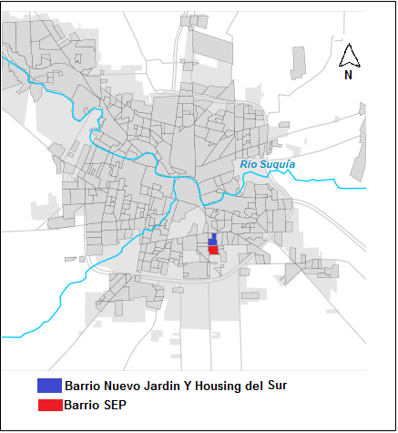
Fig. N°1: Posición relativa del Barrio SEP y su entorno
Fuente: Elaboración propia

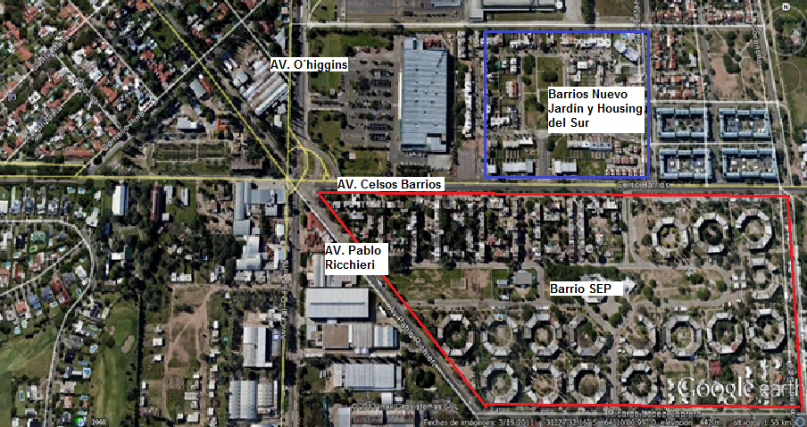

Fig. N°2: Localización de los complejos habitacionales de la zona en estudio

Los espacios fragmentados de la (in)seguridad y el miedo
La presencia de diversos barrios, el SEP y los nuevos conjuntos habitacionales, dan lugar a una fragmentación física; la diferencia en las viviendas en función a la tipología y los servicios son algunas referenciales de tal fragmentación; se presentan así viviendas con falta de conservación y en mal estado en barrio SEP (ver imágenes) en comparación a nuevas y modernas tipologías residenciales (ver imágenes). La diferenciación también se manifiesta en otros aspectos como en los servicios que se brindan en los barrios con profundas diferencias; resultan así los nuevos barrios beneficiarios de mejor calidad y eficiencia. (ver imágenes)

Imágenes 1° etapa del Barrio SEP
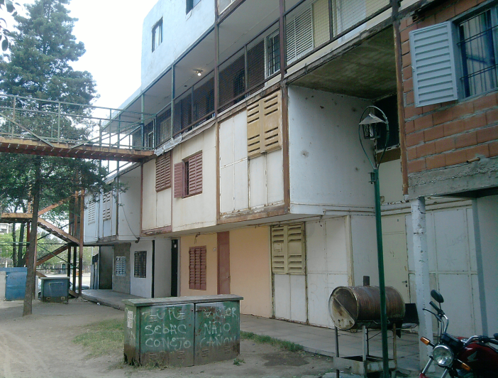
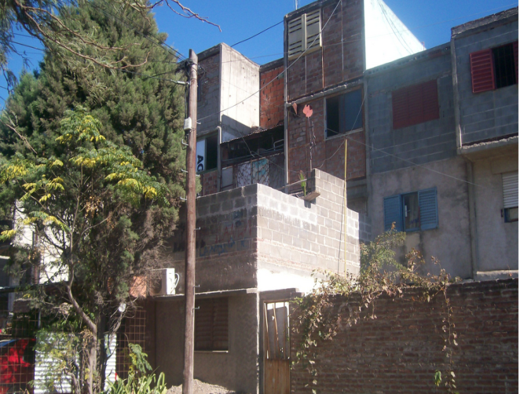
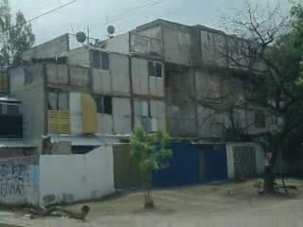
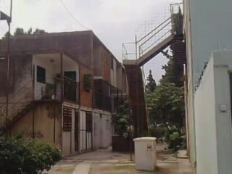
Imágenes 2° etapa de Barrio SEP

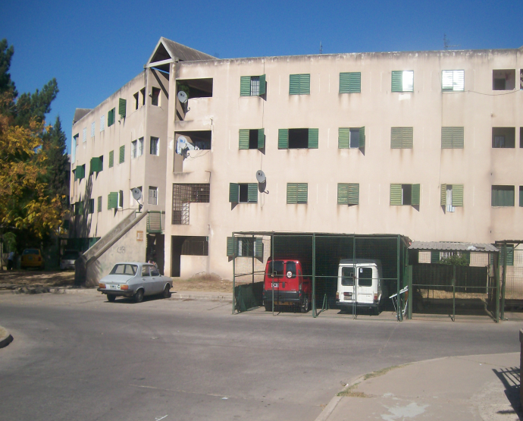
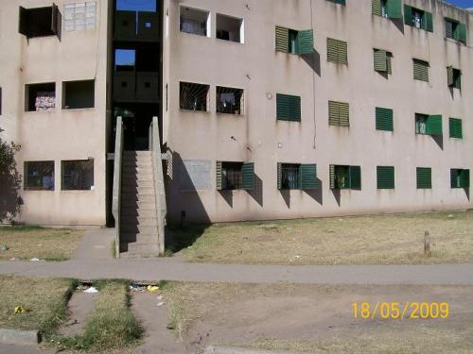

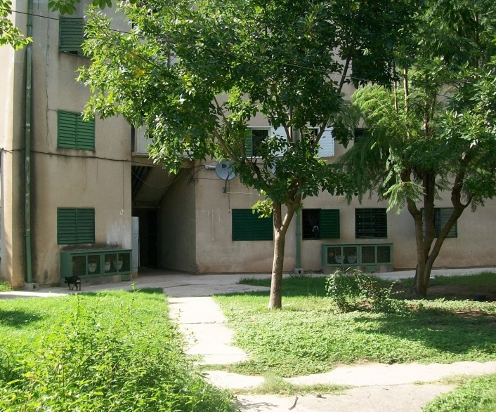

Imágenes Barrio Nuevo Jardín

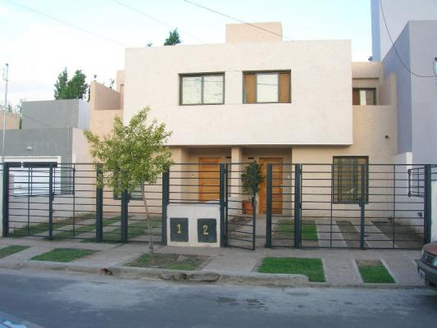
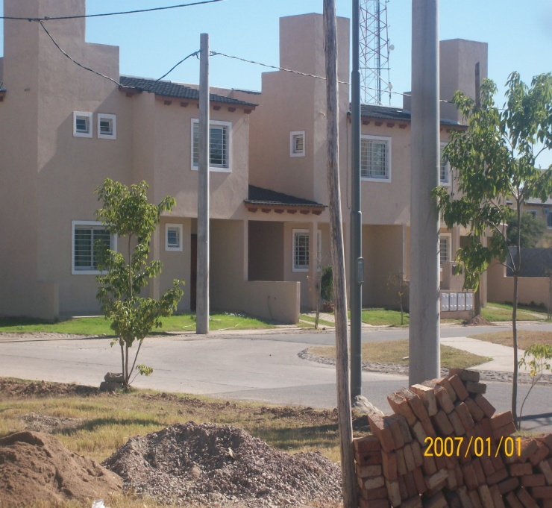
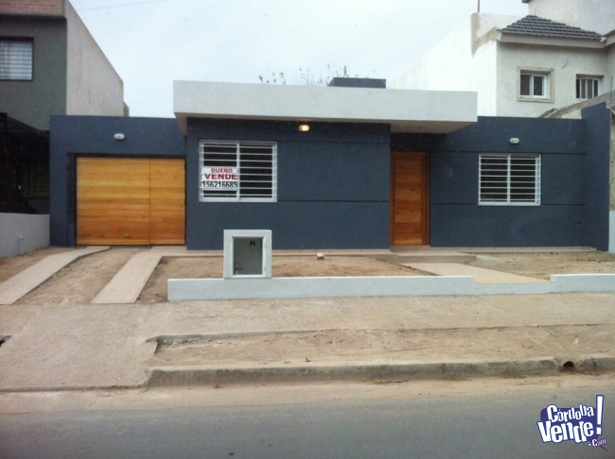
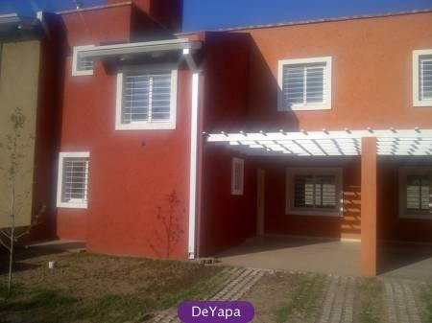
Imágenes Barrio Housing del Sur

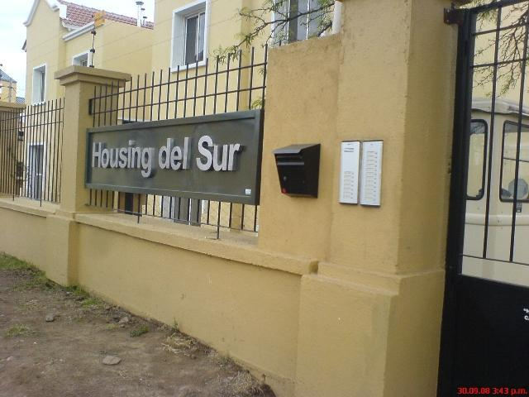
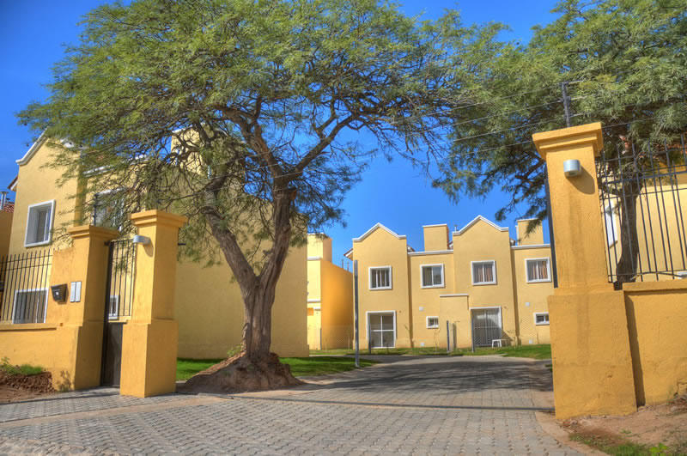

Por otro lado, los costos de las viviendas y las formas de apropiación espacial son referentes de fragmentación socioeconómica; así los valores de viviendas con similares dimensiones se duplican de un barrio a otro.
Barrio | Costo de la vivienda ( en dólares)
SEP (98 m²) | $ 40.000
Housing del sur y Nuevo Jardín (100m²) | $ 100.00

Fuente: Elaboración propia. Según datos inmobiliarias SUR y Pratto e hijos.

También resultan espacios barriales apropiados socialmente en función a la situación de clase lo cual se manifiesta en cierta fragmentación social definida en relación a la homogeneidad socioeconómica, las relaciones sociales al interior de los barrios se consolidan y resultan relaciones endógenas y posiblemente en oposición a otras relaciones provenientes de otros barrios.
No esta ausente la fragmentación simbólica a través de la existencia de sentimientos identitarios locales que se contraponen a sentimientos de origen externos, provenientes de otros lugares. Existe una suerte de afecto “fragmentado” hacia determinados lugares lo cual genera diversas representaciones con doble sentido: hacia el interior de los barrios, pero también hacia el exterior; se erigen así procesos de alteridad como resultado de una reducción en los sentimientos afectivos de la ciudad como un todo.
Al respecto algunos vecinos de los nuevos barrios opinaban:
… vivimos conforme en el barrio, estamos seguros acá, nuestros vecinos son de confianza, nuestros hijos pueden estar en la plaza tranquilos, el barrio siempre esta iluminado y contamos con seguridad privada en el barrio las 24hs del día….

…..De la gente del SEP, son un poco peligrosos, dicen que hay drogas, robos, peleas entre barras…

Así resultan fragmentos de la (in)seguridad y el miedo que se presentan como sensaciones o sentimientos en relación al crimen, a la agresión física, a la peligrosidad de individuos y ciertos lugares delimitados en función al lugar de residencia de los individuos o colectivo de inseguros o peligrosos como resultado de imaginarios sociales que construyen estereotipos socio-espaciales.
En relación al tema los vecinos afirman:
….En la zona, lo que me da más miedo son los robos en la calle y de ser agredido físicamente. De todos los barrios al SEP hay que tenerle cuidado si vieras como viven….. parecen trincheras; lo pienso dos veces si tengo que ingresar ahí….

En fin, en la periferia residencial sureste de la ciudad de Córdoba, los barrio SEP, Nuevo Jardín y Housing del Sur se constituyen en fragmentos residenciales, en función a aspectos físicos, sociales y simbólicos.
No están ausentes prejuicios sociales negativos generalmente dirigidos hacia los vecinos de barrio SEP; se erigen así estigmas que resultan en estereotipos de grupos sociales y espacios barriales definiendo al SEP como un barrio del miedo por las sensaciones de (in)seguridad ante la supuesta presencia de agresiones o crímenes en el lugar.

BIBLIOGRAFIA:

BARATTA, Alessandro (1997) Criminología critica y del derecho penal. México: Siglo XXI
LINDÓN, Alicia (2005): La construcción social de los paisajes invisibles y el miedo. III Seminario Internacional sobre Paisatge. Observatorio del Paisatge – CUIMPB. Barcelona
OLIVER FRAUCA, Laia (2006): La ciudad y el miedo. En: NOGUÉ, Joan y ROMERO, Joan: Otras Geografías. Cap. 18. Tirant La Blanch. Valencia.
REGULLO, Rossana (2000), La Construcción social del miedo. Narrativas y prácticas urbanas. Venezuela, Nueva sociedad
SVAMPA, Maristella (2004): “Fragmentación espacial y nuevos procesos de integración social “hacia arriba”: socialización, sociabilidad y ciudadanía” Conferencia inaugural realizada en el marco del Coloquio Latinoamérica: países abiertos, ciudades cerradas, en la Universidad de Guadalajara, realizado entre el 17 y el 20 de junio de 2002. Versión publicada en la revista ESPIRAL, Guadalajara. México.2004.
VALDÉS, Estela (2007), “Fragmentación y segregación urbana. Aportes teóricos para el caos de la ciudad de Córdoba”, Primer Congreso de Geografía de de Universidades Nacionales. 05 al 08 de junio de 2007. Río Cuarto.
--------------------( 2001) “Los guetos urbanos residenciales. El caso del Country Las Delicias”, Anuario de la Escuela de Historia, FFyH, UNC. Año 1 Nº 1, Ed. Ferreira, Córdoba.

VALDÉS Estela (2010): Segregación residencial socioeconómica: ¿hacia una

periferización polarizada en la ciudad de Córdoba? Ponencia en XI Seminario Internacional de la Red Iberoamericana de Investigadores sobre Globalización y Territorio –RII-. Mendoza, 26 al 29 de octubre de 2010.
VIDAL ROJAS, Rodrigo (1997) Metrópolis en recomposición: elementos para una teoría de la fragmentación urbana, Comunicación VI Encuentro de Geógrafos de América Latina. Buenos Aires.

El IPV (Instituto Provincial de la Vivienda) se reemplazo por la actual Secretaria de Vivienda que pertenece al Ministerio de Infraestructura del Gobierno de la Provincia de Córdoba.
Desde fines del año 2002 se estabiliza la crisis política y económica en el país y comienza un periodo de crecimiento notable y reactivación en la actividad económica definiendo nuevamente los sectores medios y medios altos en la sociedad.

